书法的理论

同学们，中国书法博大精深，它不仅仅限于使用毛笔和书写汉字，内涵也是十分丰富。就让我们通过一些书法理论的学习，更深入地走进书法的世界吧！



小贴士：

可以提前和爸爸妈妈查阅资料呦~

**任务一：学一学**

1、什么是书法理论？

2、书法理论源于哪个朝代？



**任务二：读一读**

“横”如千里阵云；“点”如高峰坠石；“竖”如万岁枯藤；

“撇”如陆断犀象；“捺”如崩浪雷奔；“钩”如百钧弩发。

-----东晋·卫夫人《笔阵图》

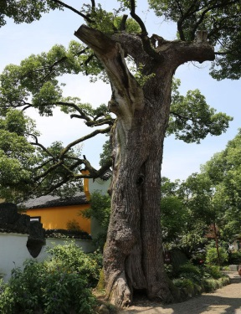

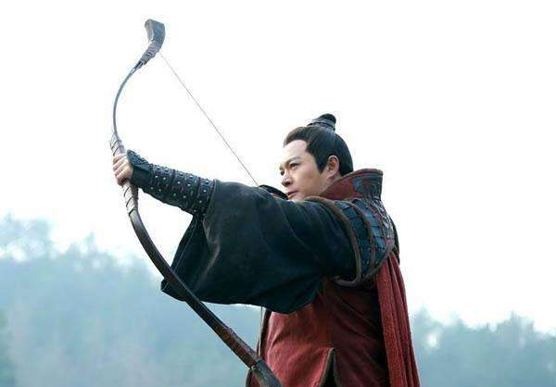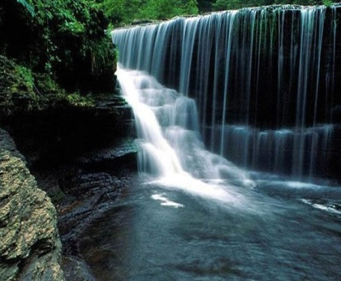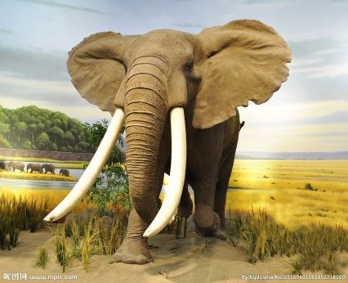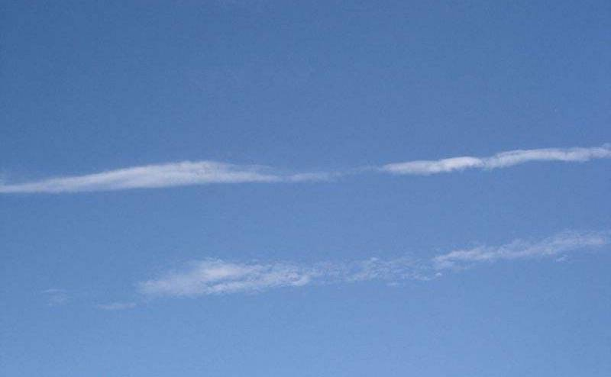

听老师说：这是东晋·卫夫人《笔阵图》中的著名语句，卫夫人是王羲之的书法老师。我也以后也要成为像王羲之一样的书法家呢！

若飞鸟入林,惊蛇入草。

-----《宣和书谱·草书七》

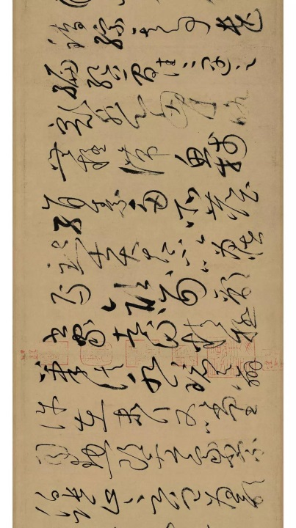

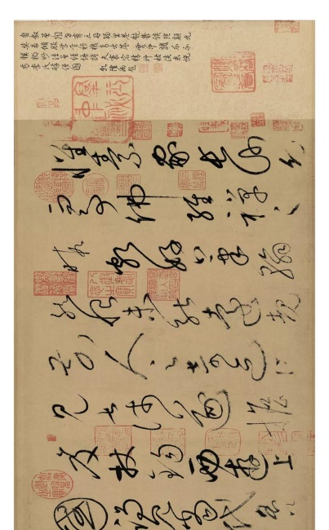意思是：像飞鸟入深林，受惊的蛇窜入草丛一样，形容草书自然流畅。就让我们一起来欣赏怀素的草书吧！

初学分布，但求平正；

既知平正，务追险绝；

既能险绝，复归平正。

-----唐·孙过庭《书谱》



颜真卿是唐朝书法家，被称为“楷书四大家”之一。书风端庄雄伟，气势遒劲。他的一生留下了许多书法作品。就让我们看看他不同时期的“平正”、“险绝”、“平正”吧。

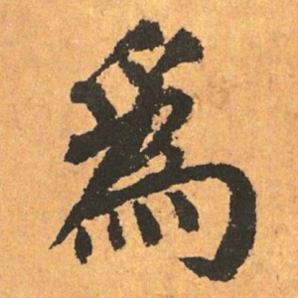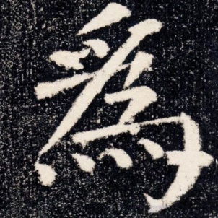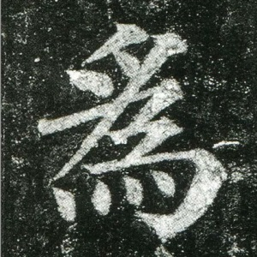

《多宝塔碑》 《颜勤礼碑》 《自书告身》

用笔规整 字形险绝 返朴归真



听老师说：《书谱》不仅是一篇著名的书法理论，还是一幅精美绝伦的草书作品。被称为“词翰双绝”呢！



**任务三：写一写**

那接下来，就让我们一展身手。试着书写颜真卿不同时期的“为”字吧！

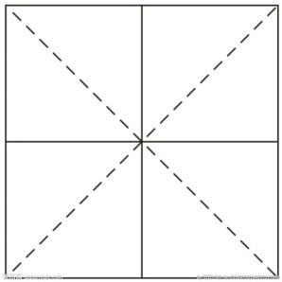

小贴士：

快向爸爸妈妈、和小伙伴们展示你的作品吧！



**拓展资源**

**小小揭秘家**

1、什么是书法理论？

在漫长的书法史中，除了众多书写的墨迹，还有大量关于书法的文献，这些文字记录了一些书写的史实，也记录了人们对书法的思考，这些文字就称为“书法理论”。喜欢注重形象思维，用自然界的物象来比喻、描写、品评书法作品。

2、书法理论源于哪个朝代？

书法理论源于汉代。如蔡邕（133年—192年）写的《九势》第一句说：“夫书肇于自然”。说明书法源于自然。

3、孙过庭《书谱》中的那句话是什么意思？

第一阶段学习书法，结字安排要符合法则，书写端正、平稳。第二个阶段既然掌握了结字方法，就可以大胆追求变化，达到险绝的形态。第三个阶段是在险绝的基础上再重回平正，返朴归真。



同学们，你们达到了第几个阶段？要一步一个脚印，踏踏实实的学习书法哦！